Российская Федерация  Республика Алтай  Совет депутатов муниципального образования  Козульское сельское поселение |  | Россия Федерациязы  Алтай Республика  Козул муниципал тозомолинин  депутаттар  Соведи

РЕШЕНИЕ

от «28» декабря 2018 г. 4-6 с. Козуль

Об утверждении Соглашения о передаче органами
местного самоуправления муниципального образования
«Козульское сельское поселение» части полномочий
по решению вопросов местного значения органам
местного самоуправления муниципального образования
«Усть-Канский район»

В соответствии с частью 4 статьи 15 Федерального закона от 06 октября 2003 года
№ 131-ФЗ «Об общих принципах организации местного самоуправления в Российской Федерации», Бюджетным кодексом Российской Федерации, Уставом МО «Козульское сельское поселение» РЕШИЛ:

1.Утвердить Соглашения о передаче органами местного самоуправления муниципального образования «Козульское сельское поселение» части полномочий
по решению вопросов местного значения органам местного самоуправления муниципального образования «Усть-Канский район»
2. Контроль за исполнением Решения возложить на Главу Козульского сельского поселения.
3. Решение вступает в силу со дня его официального обнародования.

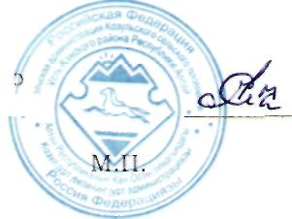
Глава Козульского сельского поселения А.М.Ябыев

